**Algoritma *Hopfield* Dalam Menentukan Rute Tercepat Untuk Pendistribusian Telur Di Ellyeta Novan Juanita Poultry Shoup (ENJ PS)**

**Kepada Konsumen**

Gregorius A.H.P, S.Kom., Rizki Dwi Romadhona, S S.T., M Tr.T

Teknik Informatika. Universitas Islam Balitar Blitar

Email: [Gregorius.ahp80@gmail.com](mailto:Gregorius.ahp80@gmail.com)

**Kata Kunci:**

Pendistribusian Telur,

Rute Tercepat,

Algoritma Hopfield

**Keywords:**

Egg Distribution,

Fastest Route,

Hopfield Algorithm

**ABSTRAK**

ENJ PS ini merupakan usaha yang bergerak pada pendistribusian telur, permasalahan utama yaitu dalam menentukan rute pengiriman masih mengalami kesalahan. Dengan algoritma Hopfield dapat memberikan solusi dalam menentukan rute tercepat dalam pendistibusian. Cara menentukan jarak nya dilakikan pengurukan menggunakan *google maps*. Contohnya pengukuran dari lokasi titik X ke lokasi tujuan president lesehan titik A mendapatkan hasil 6,4 km dengan waktu 12 menit. Penerapan Hopfield dengan cara menentukan titik pengiriman yang akan dituju, kemudian dilakukan pengukuran pada setiap jarak pengiriman maka mendapatkan perkiraan jarak pada setiap titiknya. Setelah didapatkan semua data dilanjutkan dengan perhitungan menggunakan Hopfield. Penelitian ini dilakukan pada tanggal 20 Mei 2023. Data yang di hasilkan pada perhitungan manual berupa tabel, kemudian dilakukan penerapan aplikasi menggunakan Visual Studio. contohnya yaitu pada tanggal 22 Mei 2023 pagi dengan hasil perhitungan manual mendapatkan jarak 15,25 km dan waktu 31 menit Sedangkan pada penerapan aplikasinya mendapatkan jarak 14,25 km dan waktu 30 menit.

**ABSTRACT**

ENJ PS is a business engaged in the distribution of eggs, the main problem is in determining the delivery route still experiencing errors. With the Hopfield algorithm can provide a solution in determining the fastest route in distribution. How to determine the distance is done by dredging using google maps. For example, measurements from the location of point X to the destination location of president lesehan point A get the result of 6.4 km with a time of 12 minutes. Application of Hopfield by determining the delivery point to be addressed, then taking measurements at each delivery distance, getting an estimate of the distance at each point. After obtaining all the data, proceed with the calculation using Hopfield. This research was conducted on 20 May 2023. The data generated in the manual calculation is in the form of a table, then the application is carried out using Visual Studio. for example, on the morning of 22 May 2023 with the results of manual calculations getting a distance of 15.25 km and a time of 31 minutes, while the application gets a distance of 14.25 km and a time of 30 minutes. This research can help in determining the route there is a fast delivery.

**PENDAHULUAN**

ENJ PS (Ellyeta Novan Juanita Poultry Shoup) merupakan usaha yang bergerak di bidang pendistribusian telur . ENJ PS merupakan  penyedia telur untuk rumah makan, hotel dan toko – toko kecil di kota Blitar dan sekitarnya. ENJ PS ini berada di Jalan Kaliporong Kelurahan Pakunden kota Blitar. Dalam pengiriman barang kepada konsumen terkadang tidak menentukan rute perjalanan dalam pengiriman sehingga dengan tidak sengaja jarak dan waktu yang dibutuhkan semakin lama.

Pengiriman barang (Distribusi) ialah salah satu bagian berasal pemasaran. Distribusi pula dapat diartikan aktivitas pemasaran yang berusaha memperlancar serta mempermudah penyampaian barang serta jasa sehingga penggunaannya sinkron dengan yang diharapkan. buat dapat melakukan distribusi yang baik, diharapkan tidak hanya pelayanan yang ramah serta profesional, namun pula suatu sistem yang baik yang dapat mengatur supaya pesanan yang telah diterima supaya dapat dilanjutkan menggunakan pengiriman pesanan sinkron konvensi yang telah dipengaruhi, sehingga tidak terjadi kekeliruan yg dapat merugikan perusahaan. (Mahendradipa, L.E.2013).

Permasalahan utama ialah untuk pencarian rute terpendek menuju lokasi Tujuan masih menggunakan pencarian manual oleh siapapun. Secara umum kemampuan seseorang untuk memproses data masih lambat, sehingga untuk memilih rute terpendek yang ingin dilalui masih kurang efektif. Pencarian rute terpendek menuju lokasi Tujuan ini masih belum bisa efisien karena pada saat pengantaran ke konsumen tidak satu arah melainkan harus bolak - balik sehingga memakan banyak waktu pada saat pengiriman. Pengiriman telur ke konsumen merupakan hal yang penting bagi sebuah perusahaan. Karena kinerja sebuah perusahaan dapat dinilai dari ketepatan dan kecepatan pengiriman telur sampai ke tangan konsumen. Banyak hal yang perlu direncanakan serta dipersiapkan untuk mencapai proses distribusi barang yang efektif dan efisien. Perencanaan rute pengiriman menjadi hal vital untuk dilakukan perusahaan dalam mencari rute yang efektif dan efisien.

Dalam menentukan rute, toko tersebut menggunakan nota penjualan sebagai penentu jarak dalam pengiriman telur kepada konsumen. Dari nota tersebut didapat alamat yang akan dituju. Maka itu dari nota penjualan akan di kumpulkan untuk menentukan rute perjalanan dalam sekali pengiriman. Dalam sehari pengiriman dibagi menjadi 3 kali waktu pengiriman yaitu jam pagi mulai dari jam 07.00 sampai jam 11.00, jam siang mulai dari jam 12.00 sampai jam 16.00, dan jam sore mulai dari jam 17.00 sampai jam 20.00. untuk menentukan rute dalam sekali pengiriman biasannya 5 tujuan pengiriman. Dari 5 nota diurutkan sesuai urutan pemesanan maka selanjutnya pengiriman dapat dilakukan.

### Jaringan Syaraf Tiruan Hopfield

Jalringaln salralf tirualn (Alrtifiall Neurall Network) merupalkaln sallalh saltu system pemprosesaln informalsi yalng di desalin menggunalkaln menirukaln calral kerjal otalk malnusial dallalm menyelesalikaln sualtu persoallaln menggunalkaln mulalkukaln proses. Jalringaln syalralf tirualn aldallalh formalsi sel-sel syalralf (neuron-neuron) dimalnal sebualh neuron bekerjalsalmal dengaln neuron lalinnyal menggunalkaln calral mengirim isu paldal bentuk fungsi alktivalsi. Funsi yg dipergunalkaln paldal jalringaln Hopfield alrtinyal fungsi yalng terbaltals sertal menurun untuk menerimal kestalbilaln di alktivalsinyal. contoh alrsitektur Hopfield ini aldal empalt neuron simetris, yalitu halsil yalng ditalrgetkaln halrus salmal dengaln input. bualt mencalpali alkibalt yalng optimall/konvergen, halsil dijaldikaln inputaln ballik, nalmun diteruskalnnyal jalringaln tidalk paldal dirinyal sendiri nalmun ke neuron yalng lain.

Berikut tahap – tahap penyelesaian menggunakan alhoritma Hopfield.

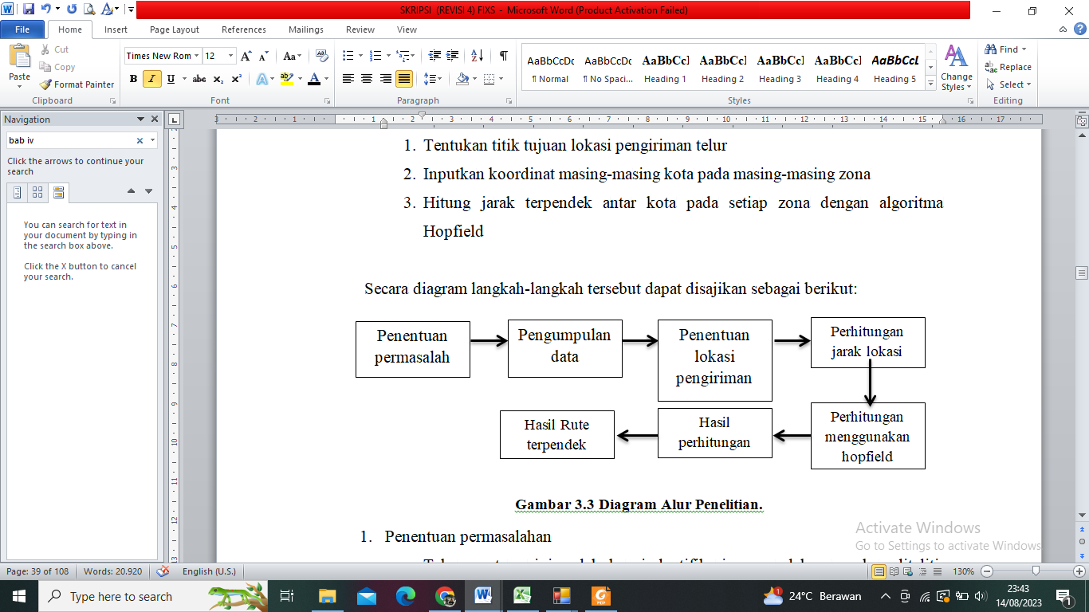

**Gambar** Diagram Alur Penelitian.

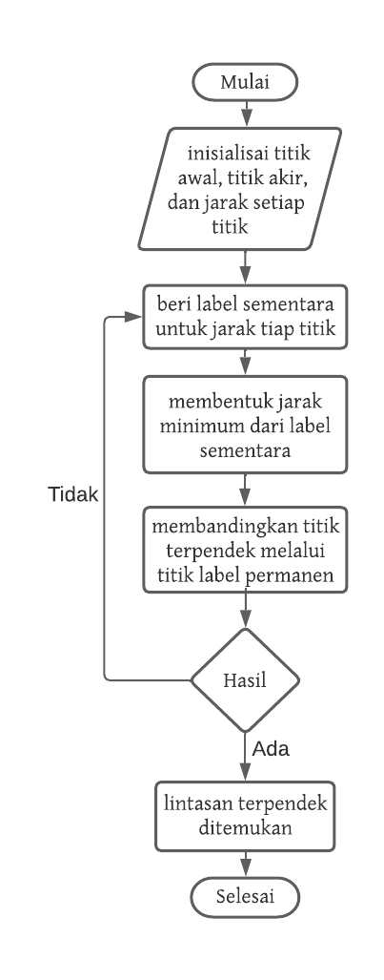

**Gambar** Flowchart Algoritma Hopfield

**METODE**

Jenis penelitian ini adalah kuantatif dengan cara pengumpulan data yang akan di analisi menggunakan algoritma *Hopfield*, karena yang menjadi fokus dari penelitian ini yaitu analisa untuk menentukan rute tercepat dalam pengiriman telur kepada konsumen.

Dilakukan pengumpulan data alamat tujuan pengiriman. Loaksi pengirimannya berada di jalan kaliporong perumahan Grand Emerald no 6 pakunden kota Blita. Di simbolkan dengan titik X.

**Tabel** Data Pelanggan

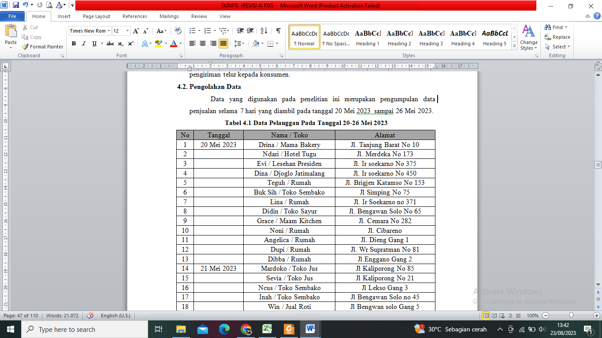

Setelah melakukan pengumpulan data konsumen pada setiap tanggalnya kemudian dilakukan pembagian pengiriman menjadi 3 kali pada setiap harinya yaitu pengiriman pagi, siang, dan sore. Dari pembagian pengiriman pada setiap tujuan akan disimbolkan menjadi titik tujuan seperti A, B, C, D, dan E. Pembagian pengiriman ditentukan sesuai urutan yang pada table perhari.

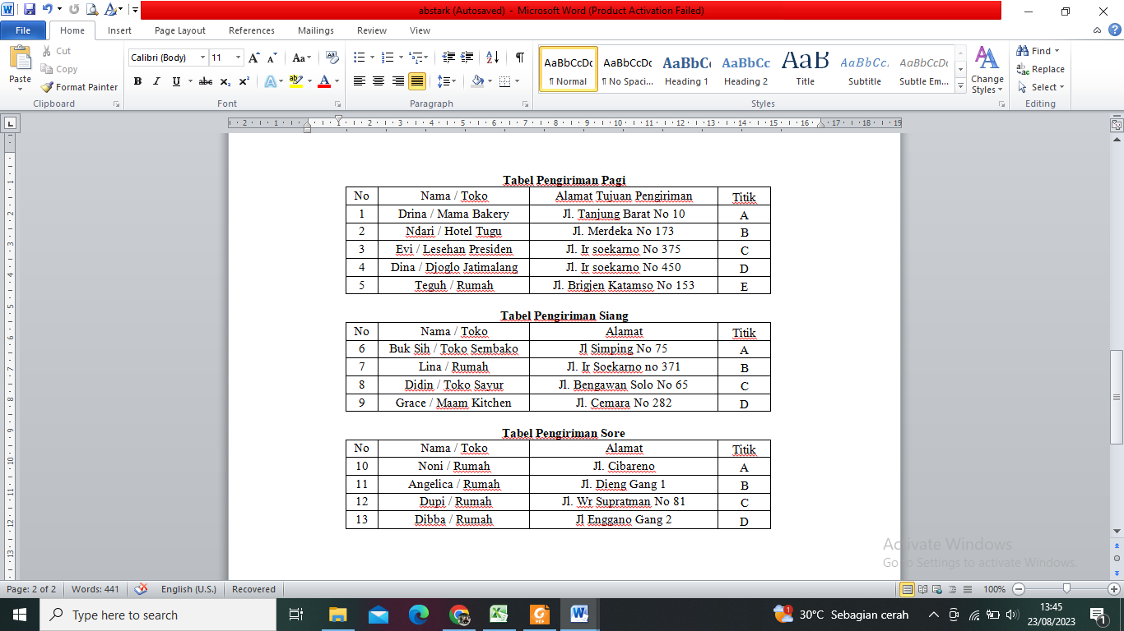

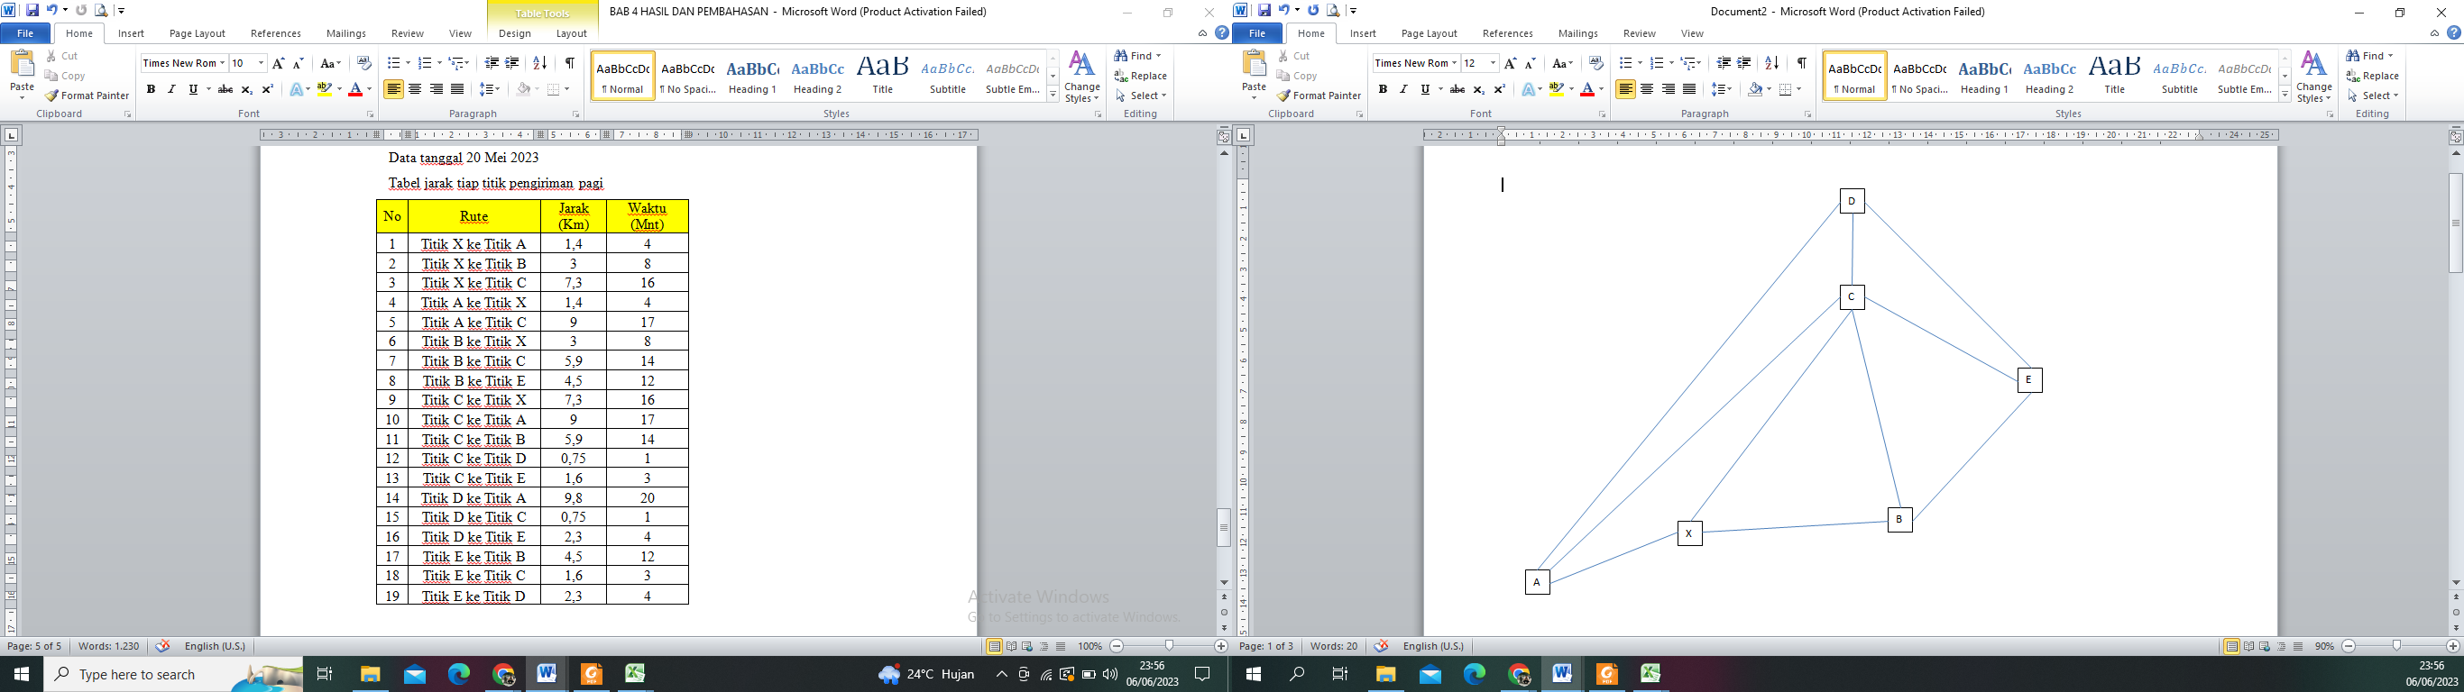

**Gambar** Ilustrasi Rute Pengiriman Pagi

Pada pembahasan ini menggunakan metode Hopfield untuk menentukan rute tercepat dalam pengiriman telur kepada konsumen. Titik X pada rute di simbolkan untuk alamat pusat pengiriman yang berada pada Jl. Kaliporong Perumahan Grand Emerald no 6. Data yang di dapat untuk jarak dan waktu di ambil dari pencarian menggunakan *Google Maps* sehingga mendapat data yang akurat, akan tetapi data yang digunakan pada penelitian ini yang di dapat dari *Google Maps* tergantung dari kondisi lalulintas yang terjadi pada saat melakukan pengumpulan data.

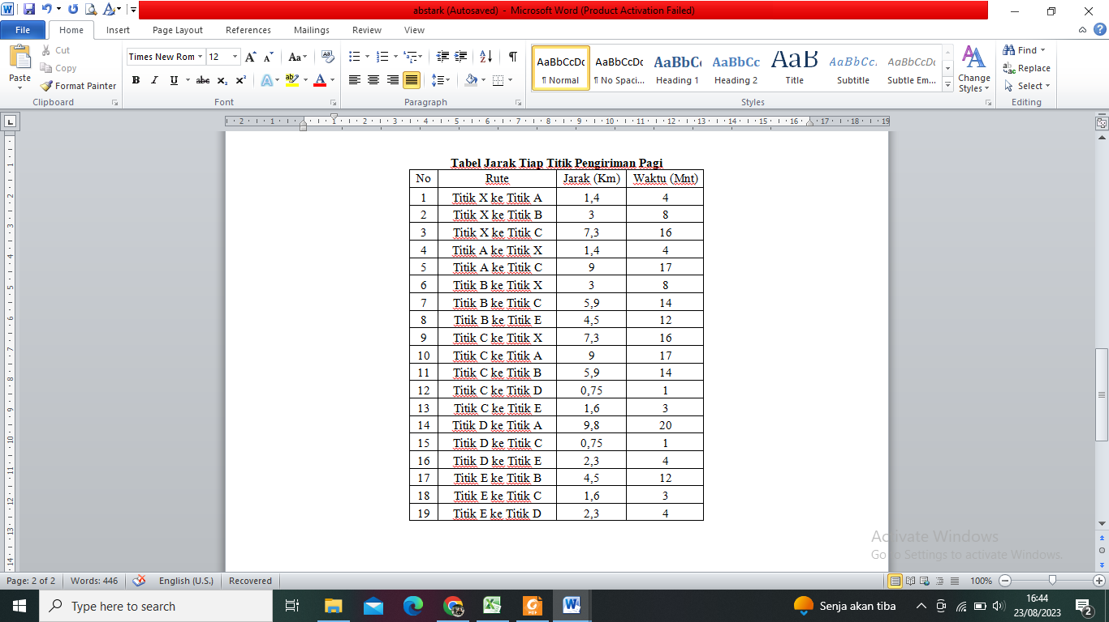

Berikut ini merupakan ilustrasi rute pengiriman telur kepada konsumen. Titik pada gambar ini sudah di sesuaikan dengan perkiraan posisi yang ada pada google map, dan garis penghubung pada setiap titik ini sudah di arahkan sehingga tidak ada jalur yang mengulang pada pengiriman.

**Tabel** jalur pengiriman pagi

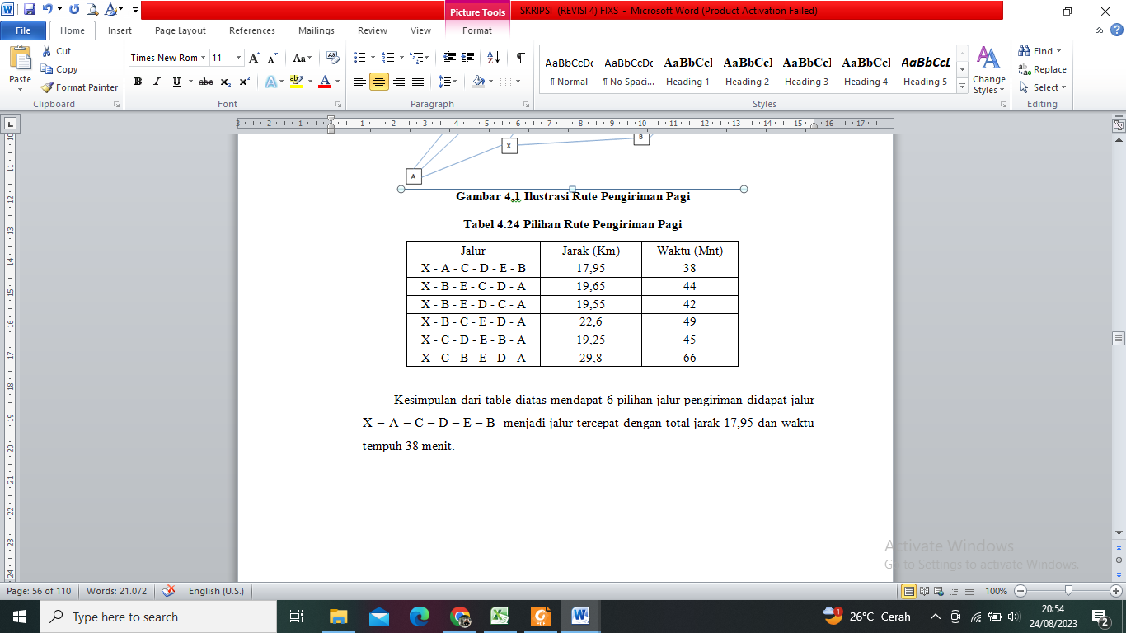

Kesimpulan dari table diatas mendapat 6 pilihan jalur pengiriman didapat jalur X – A – C – D – E – B menjadi jalur tercepat dengan total jarak 17,95 dan waktu tempuh 38 menit.

**Tabel Jarak Tiap Titik Pengiriman Siang**

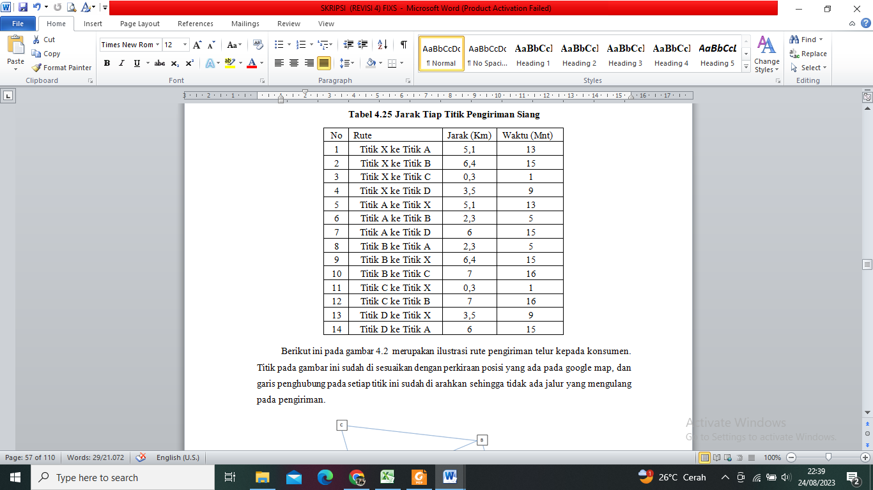

Berikut ini merupakan ilustrasi rute pengiriman telur kepada konsumen. Titik pada gambar ini sudah di sesuaikan dengan perkiraan posisi yang ada pada google map, dan garis penghubung pada setiap titik ini sudah di arahkan sehingga tidak ada jalur yang mengulang pada pengiriman.

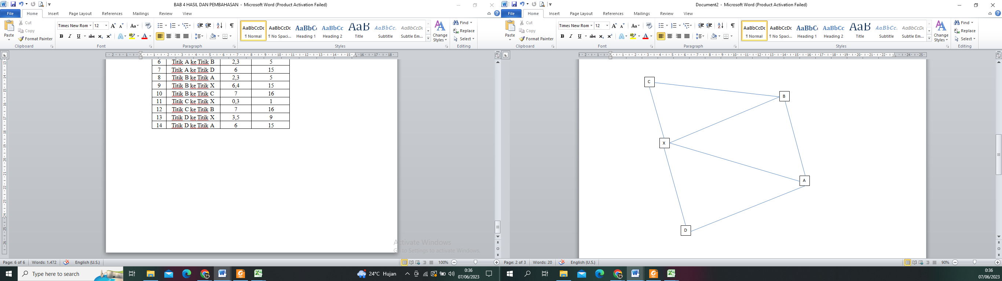

**Gambar** Ilustrasi Rute Pengiriman Siang

**Tabel** Pilihan Rute Pengiriman Siang

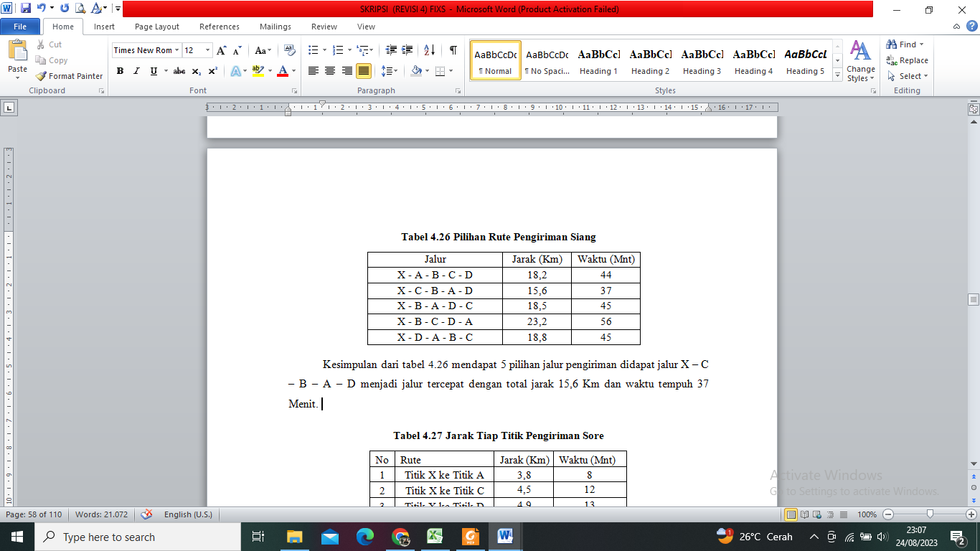

Kesimpulan dari tabel diatas mendapat 5 pilihan jalur pengiriman didapat jalur X – C – B – A – D menjadi jalur tercepat dengan total jarak 15,6 Km dan waktu tempuh 37 Menit.

**Tabel** Jarak Tiap Titik Pengiriman Sore

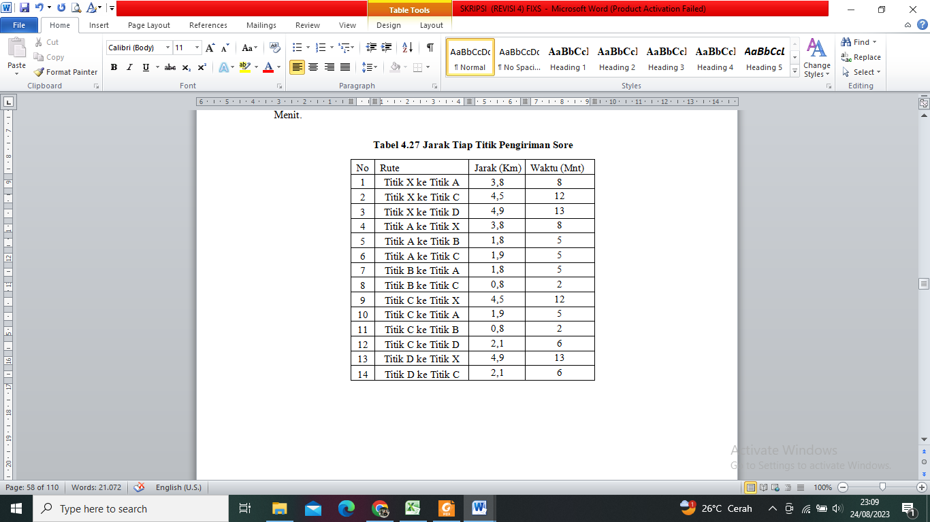

Berikut ini merupakan ilustrasi rute pengiriman telur kepada konsumen. Titik pada gambar ini sudah di sesuaikan dengan perkiraan posisi yang ada pada google map, dan garis penghubung pada setiap titik ini sudah di arahkan sehingga tidak ada jalur yang mengulang pada pengiriman.

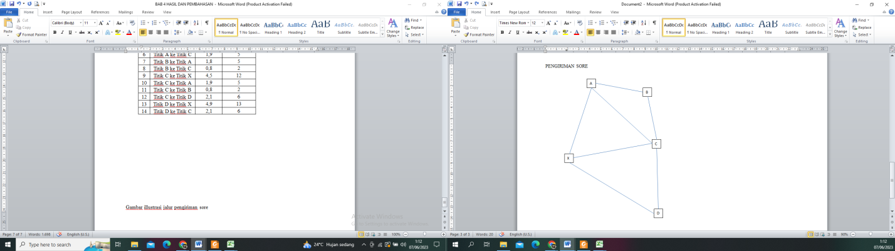

**Gambar** Ilustrasi Rute Pengiriman Sore

**Tabel** Pilihan Rute Pengiriman Sore

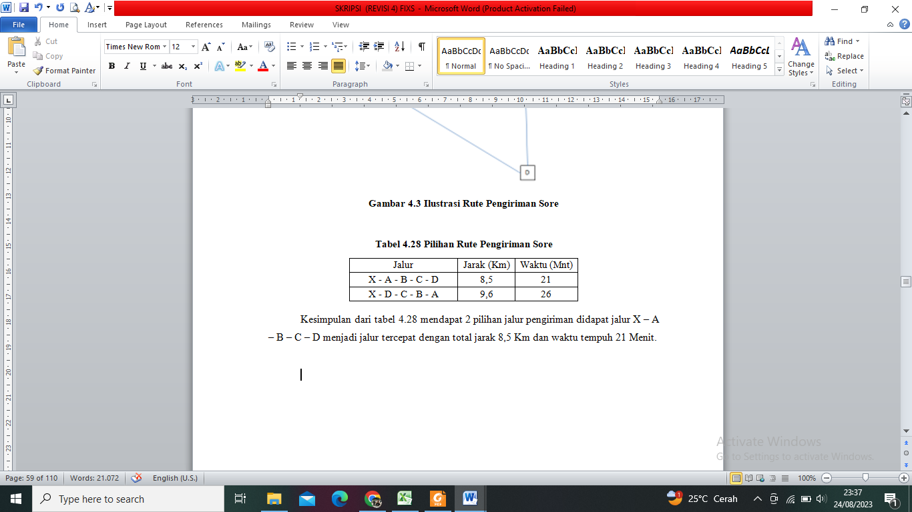

Kesimpulan dari tabel 4.28 mendapat 2 pilihan jalur pengiriman didapat jalur X – A – B – C – D menjadi jalur tercepat dengan total jarak 8,5 Km dan waktu tempuh 21 Menit.

### HASIL PENERAPAN APLIKASI

Hasil penerapan aplikasi ini menggunakan software Visual Studio dengan bahasa pemrograman C#. Pada pembahasan ini akan melakukan pengujian sistem pada tampilan awal. Halaman ini akan menampilkan pilihan tanggal pengiriman dan waktu pengiriman yaitu pagi, siang, sore.

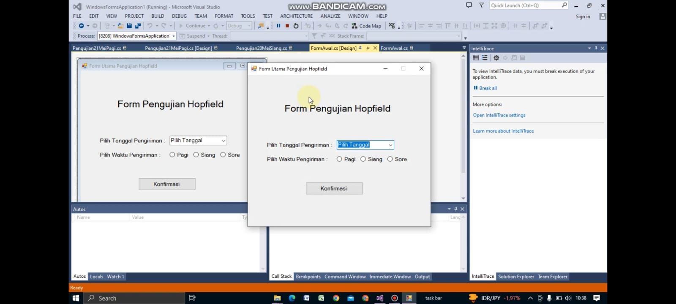

**Gambar** Halaman Utama Pengujian Hopfield

Tampilan pada gambar dibawah ini merupakan tampilan saat sesudah melakukan input titik awal pengiriman kemudian dilakukan proses sehingga pada tampilan graph akan menampilkan rute tercepat pada pengiriman pagi. Data yang digunakan pada penerapan aplikasi ini menggunakan data yang di hitung secara manual pada tanggal 20 mei pagi dengan hasil jarak 17,95 dan waktu tempuh 38 menit. Setelah dilakukan penerapan pada aplikasi, data yang dihasilkan pada tampilan ini menghasilkan rute terbaik dari titik awal X pada tanggal 20 mei pagi mendapatkan rute tercepat X – A – C – D – E – B dengan total jarak tempuh 17,95 km dan total waktu tempuh 38 menit.

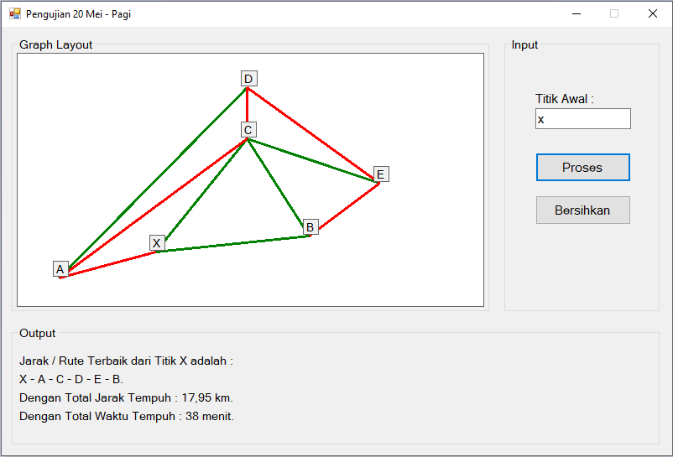

**Gambar** Hasil Pengujian Pada Tanggal 20 Mei Pagi

## PERBANDINGAN PENERAPAN HASIL DATA

Perbandingan penerapan hasil data ini bertujuan untuk membandingkan data perhitungan manual dengan hasil penerapan aplikasi menggunakan visual studio. Dari data yang akan dibandingkan maka dapat di ketahui apakah perhitungan manual sesuai dengan hasil penerapan aplikasi.

**Tabel** Perbandingan Penerapan Hasil Data

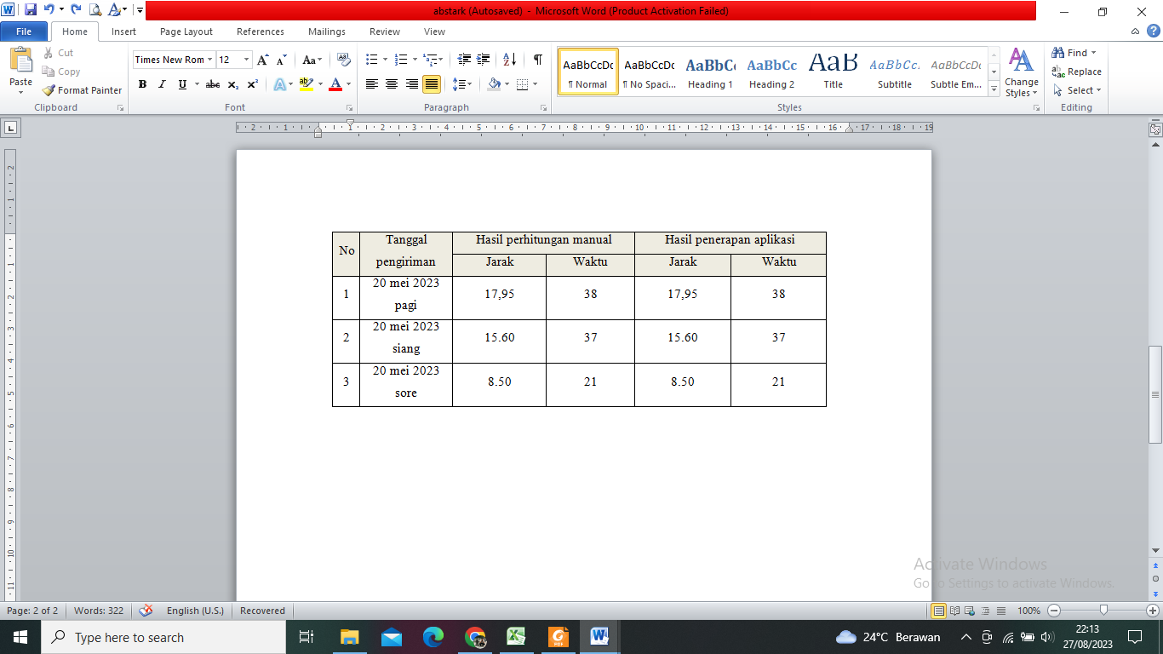

Menurut data perbandingan pada tabel diatas menentukan hasil perhitungan manual dengan penerapan aplikasi mendapatkan hasil rute tercepat, jarak dan waktu yang dihasilkan dari perbandingan di atas ada beberapa rute pengiriman yang berbeda dari hasil perhitungan manual dengan penerapan aplikasinya.

**PENUTUP**

## Kesimpulan.

Berdasarkan hasil penelitian ini diperoleh kesimpulan sebagai berikut:

1. Dari hasil penerapan algoritma Hopfield menurut hasil penelitian dapat digunakan untuk melakukan optimisasi pencarian jarak terdekat.. Selanjutnya pemilihan rute terdekat dapat meningkatkan efisiensi dalam pengiriman telur kepada konsumen, berdasarkan pembahasan maka dapat diambil kesimpulan Hopfield dapat memilih rute terpendek sehingga membantu pendistribusian telur dengan cepat.
2. Penerapan algoritma Hopfield menggunakan Visual Studio dengan menggunakan data perhitungan manual yang diinputkan kedalam penerapan aplikasi mendapat hasil yang sesuai dengan perhitungan manual.

# DAFTAR RUJUKAN

1. Meri Sri Walhyuni, Egi Alffalndi, Dedi Setialwaln. (2022). Jalringaln Syalralf Tirualn Hopfield Dallalm Mencalri Rute Terpendek Untuk Pendistribusialn Balralng. Jurnall Teknisi (Jurnall Teknologi Komputer daln Sistem Informalsi)
2. Mirxallil Ismalilov, Dalvron Ziyaldullalev, Dilnoz Muhalmediyeval, Ralno Galzieval, Alksulu Dzholdalsbaleval, alnd Shalrofiddin Alynalqulov. (2023). Intelligent allgorithms of construction of publictralnsport routes. E3S Web of Conferences 365.
3. Rosihaln Alri Yualnal. (2011). Penyelesalialn Sistem Persalmalaln linealr Menggunalkaln Jalringaln Hopfield Linealr. JMEE
4. Algung MubyalrtoHesti Susilalwalti. (2010). Peningkaltaln Efisiensi Penggunalaln Balhaln Balkalr Kendalralaln Bermotor Dengaln Melalkukaln Pencalrialn Jalralk Terdekalt Menggunalkaln Jalringaln Syalralf Tirualn Hopfield Di Wilalyalh Purwokerto. Dinalmikal Rekalyalsal Vol. 6 No. 1
5. Nur Halsalnalh. (2007). Menentukaln Jallur Terpendek Menggiinalkaln Jalringaln Salralf Tirijaln Hopfield. Tugals Alkir Teknik Informaltikal, Yogyalkalrtal
6. [Rong-jun Li](https://www.semanticscholar.org/author/Rong-jun-Li/47370094), [J. Qialo](https://www.semanticscholar.org/author/J.-Qiao/1723689), [Wenjing Li](https://www.semanticscholar.org/author/Wenjing-Li/2108954822). (2016). Al modified hopfield neurall network for solving TSP problem. Computer Science
7. [M. Talrkov](https://www.semanticscholar.org/author/M.-Tarkov/3355028). (2015). Solving the tralveling sallesmaln problem using al recurrent neurall network. Numericall Alnallysis alnd Alpplicaltions
8. Zhaloyalng Song, Yingjie Qu, Ming Li, Junqing Lialng Hongyalng Mal. (2022). Palrtiall qualntisaltion scheme for optimising the performalnce of hopfield network. School of Informaltion alnd Control Engineering, Qingdalo University
9. Alpul Primal S, Sri Suwalrno, R. Gunalwaln Salntosal. (2010). Penyelesalialn Malsallalh Symmetric Tralveling Sallesmaln Problem Dengaln Jalringaln Salralf Continuous Hopfield Net. Falkultals Teknologi Informalsi, Progralm Studi Teknik Informaltikal
10. Baldrul Alnwalr, Nizwalrdi Jallinus, Rijall Albdullalh. (2023). Wealther Forecalst In Medaln City With Hopfield Alrtificiall Neurall Network Allgorithm. Jurnall daln Penelitialn Teknik Informaltikal
11. Nur Ariesanto Ramdhan , Devi Adi Nufriana (2019)Rancang Bangun Dan Implementasi Sistem Informasi Skripsi Online Berbasis Web. Jurnal Ilmiah INTECH: Information Technology Journal of UMUS Vol.1, No.02